Het Mosteiro dos Jerónimus in Belém
In vorig deel schreef ik dat de Torre de Belém door de Unesco werd uitgeroepen tot Werelderfgoed. Maar nog meer dan de toren is het Jerónimos (Hiëronymus) klooster een symbool van de Portugese macht en rijkdom in de 15e en 16e eeuw. Met een even mooie architectuurstijl is dat niet verwonderlijk.

Het Mosteiro dos Jerónimus (Hiëronymus-klooster)
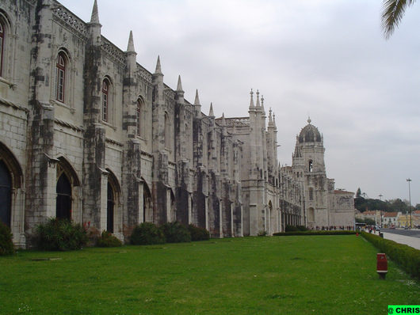
Vanuit Belém vertrok Vasco da Gama in 1497 op ontdekkingsreis. Toen hij in 1499 terugkeerde werd hij door koning Manuel I met pracht en praal ontvangen. De ontdekking van de zeeweg naar Indië en de handel die daaruit voortvloeide, zorgden ervoor dat Manuel I de rijkste monarch van Europa werd en Portugal definitief tot wereldmacht uitgroeide. De schatten uit India – kruiden en specerijen – brachten enorm veel geld op en deels met deze opbrengst, gaf de vrome koning opdracht tot de bouw van een klooster voor de strenge orde van de Heilige Hiëronymus (het Jerónimos-klooster). Het is zonder meer een van de meest imposante bouwwerken van heel Portugal.
De bouw van het klooster duurde 60 jaar. De koning zou de voltooiing niet meer meemaken, maar hij had toch de opdracht gegeven voor de Manuelbouwstijl (naar hem genoemd). In deze stijl zijn elementen uit de zee en de zeevaart zoals ankers, algen, touwen, knopen en schelpen verenigd met christelijke ornamenten.
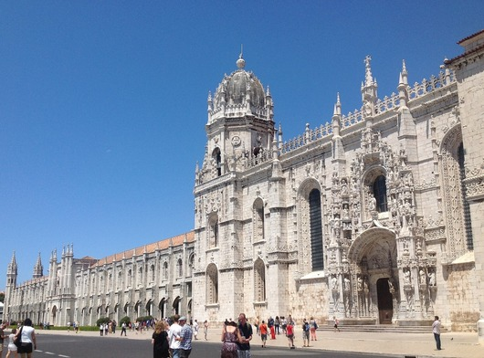
Zowel Vasco da Gama als koning Manuel I liggen er begraven, evenals koning Sebastião en vooraanstaande Portugese dichters.
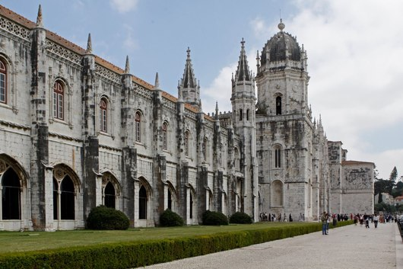
We wandelen langs het langgerekt 16de-eeuws Hiëronymus-klooster. De blikvanger van het klooster is een prachtig gebeeldhouwd portaal. Het is uitbundig versierd met een reliëf waarop rond een centraal beeld van Hendrik de Zeevaarder nog een hele reeks personen is afgebeeld, te midden van vele decoraties.
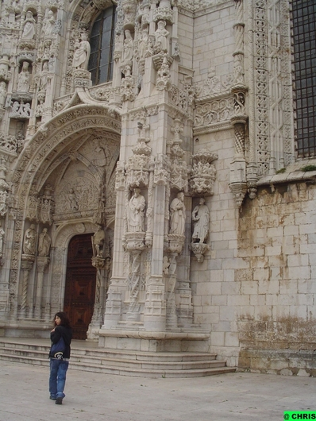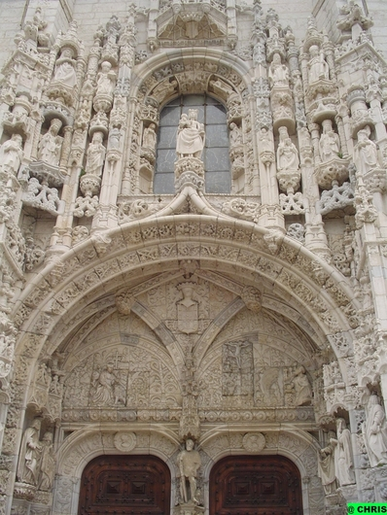
Hendrik de Zeevaarder bewaakt de toegang, in het midden zien we de Maagd van Belém, die het monument zegent, en helemaal op de top staat de aartsengel Sint Gabriel, de beschermheilige van Portugal.
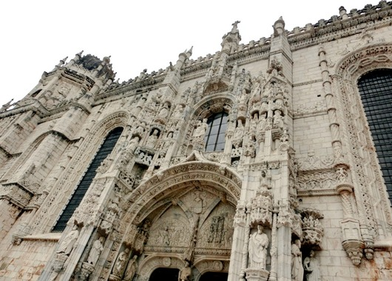

De kerk, Igreja de Santa Maria
In de kloosterkerk, Igreja de Santa Maria bevinden zich praalgraven van staatslieden, dichters en ontdekkingsreizigers. Hier staan de sarcofagen van Vasco da Gama en de dichter Luis de Camões. De sarcofaag van Vasco da Gama is te herkennen is aan de wereldbol, karveel en kruisridderembleem.
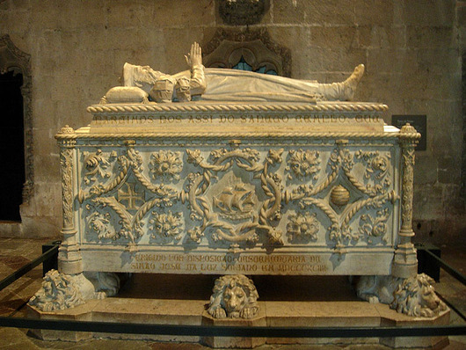
In het hoofdkoor staan de door olifanten gedragen graftomben van Manuel I en zijn gemalin Maria.
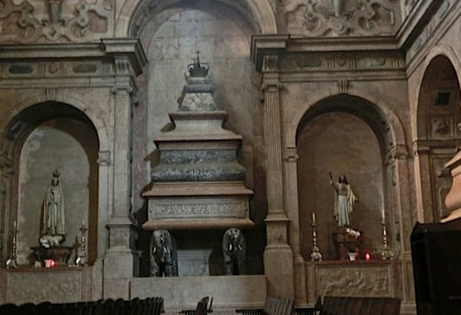
Rechts daarvan bevinden zich de graftomben van zijn opvolger João III en diens gemalin Catarina.
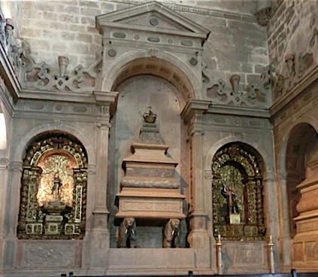
Zowel in de decoraties van de grote kloosterkerk als in de ranke zuilen waarop het schip rust zijn duidelijk oosterse invloeden te herkennen.
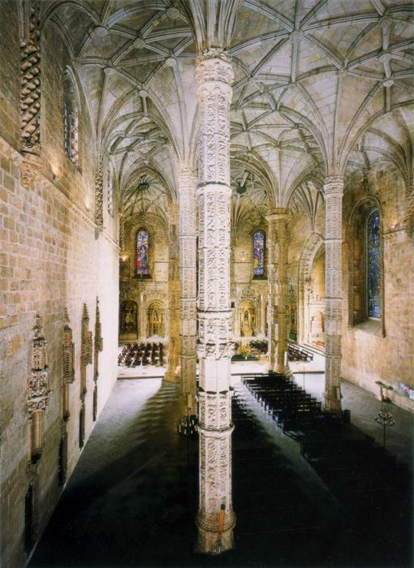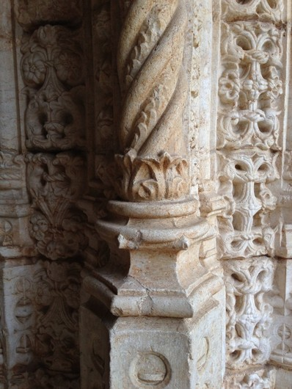
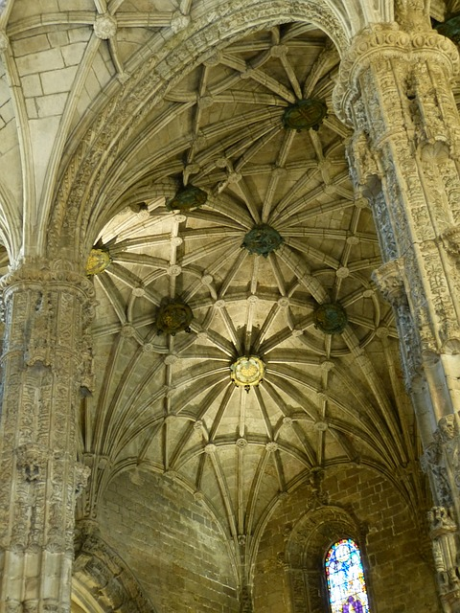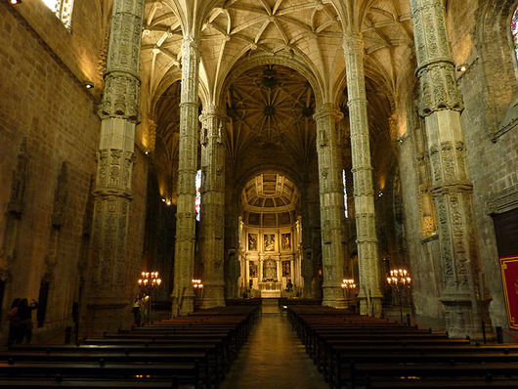

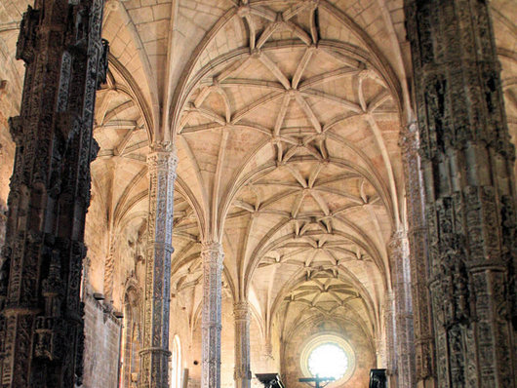

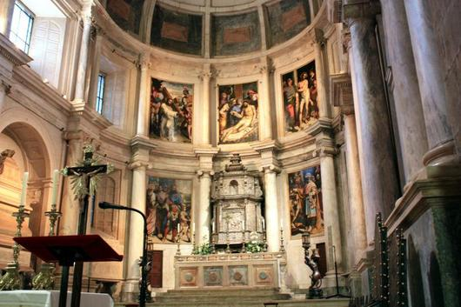
het koor
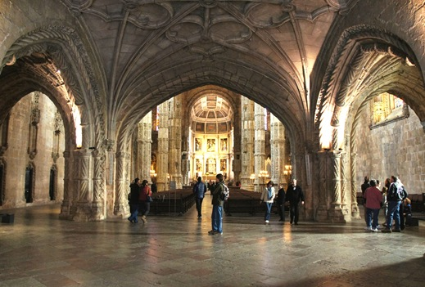

De kruisgang of kloostergang
Maar de kerk is nog maar een 'kleintje' voor wat volgt. We betreden de dubbele kloostergang. Wat we daar zien is werkelijk onvoorstelbaar: twee verdiepingen hoog golven de meest fantastische decoraties rond de binnentuin.
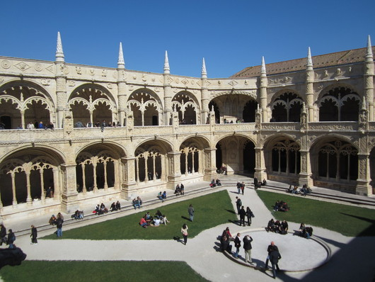
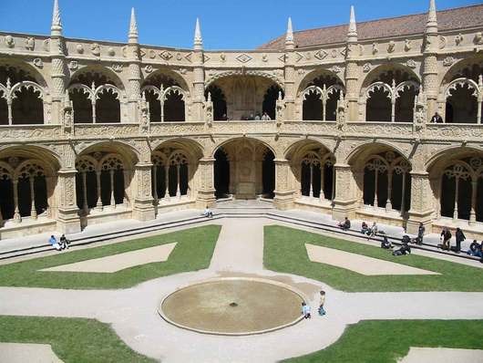
Het lijkt wel alsof er kantwerk voor de vensters hangt, zo verfijnd zijn de versieringen. Al die overdaad wordt prachtig in bedwang gehouden door de gotische basisvormen, anders zou je duizelig worden van al die golvende en draaiende bewegingen.

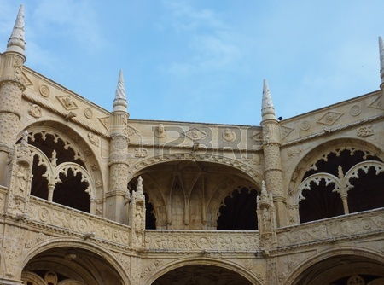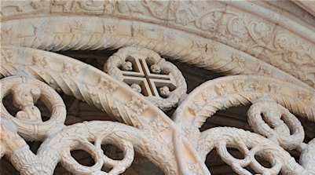
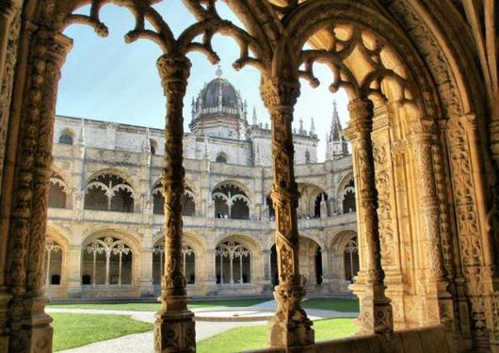
Als we weer buiten zijn en verder langs de gevel gaan komen we voorbij het Museu Nacional de Arqueologica (het Nationaal Archeologisch museum van Portugal).
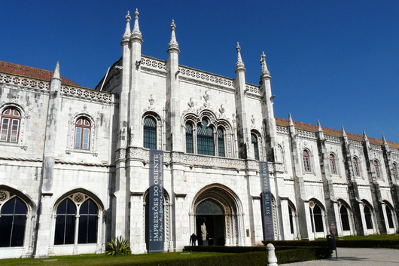
Dit is het belangrijkste archeologisch museum van Lissabon. Hier zijn naast vondsten uit Lissabon en andere delen van Portugal, ook archeologische vondsten van over de gehele wereld te vinden. Het indrukwekkendste deel van de collectie bestaat uit vondsten het oude Egypte. Deze zijn tijdens één van de vele ontdekkingsreizen van Portugal naar het land toegehaald. Uit de Portugese geschiedenis zijn er ook tal van artefacten te vinden. Zo zijn er bijvoorbeeld Lusitiaanse krijgers te vinden uit de eerste eeuw na Christus. Verder zijn er sieraden en ijzeren kunstvoorwerpen uit de Brons en ijzertijdperk te vinden. Daarnaast staat het museum bekend om zijn Romeinse mozaïeken uit het zuidelijk en het centrale deel van Portugal.

Museu dos Coches of koetsenmuseum
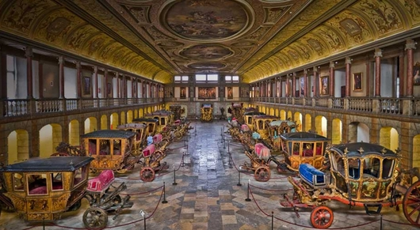
In het Museu dos Coches (Rijtuigenmuseum) konden we prachtige koetsen bezichtigen maar foto’s nemen was er verboden.
Dank zij deze foto's genomen via google, kan ik een indruk geven van de pracht die we hier zagen!
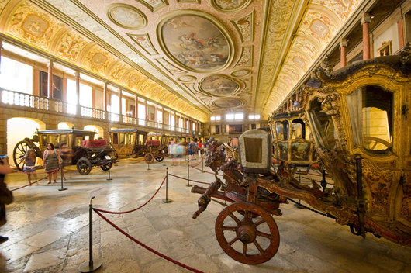

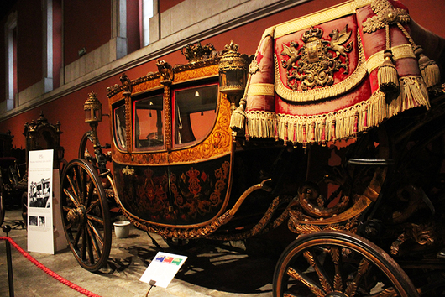
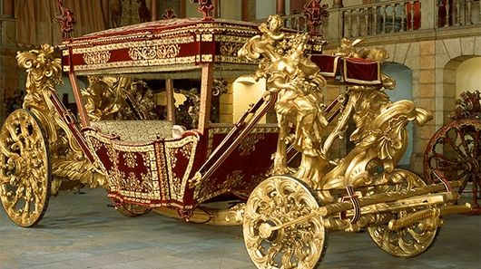

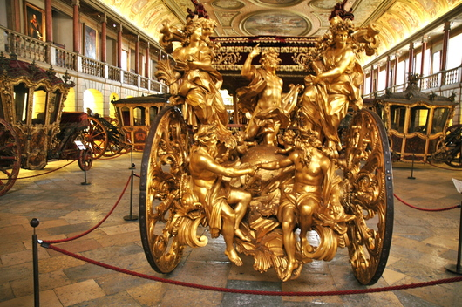

Museu da Marinha
Helemaal in de westelijke vleugel van het klooster is, heel toepasselijk, een groot maritiem museum ondergebracht nl. het Museu da Marinha.
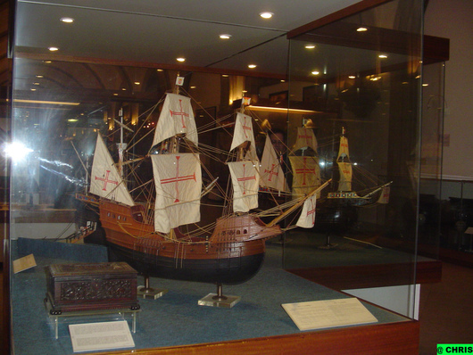
In de verschillende grote zalen en in de hal zijn veel authentieke boten tentoongesteld, voornamelijk galeien uit de 18de en 19de eeuw.
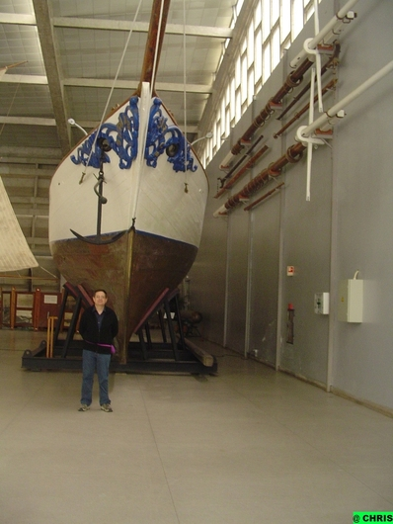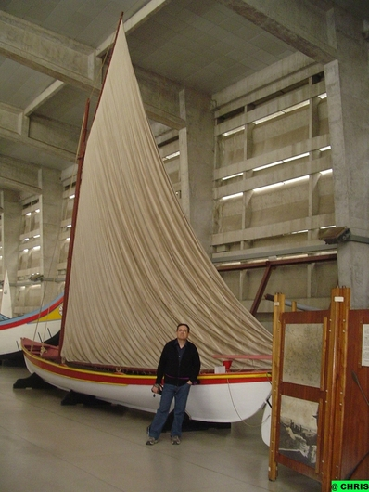
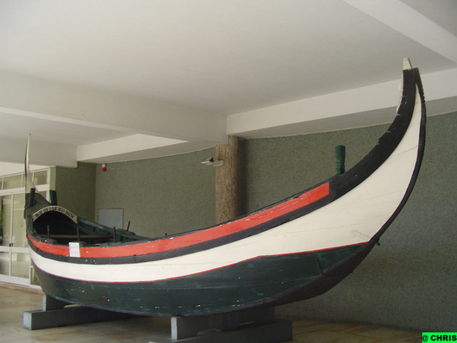

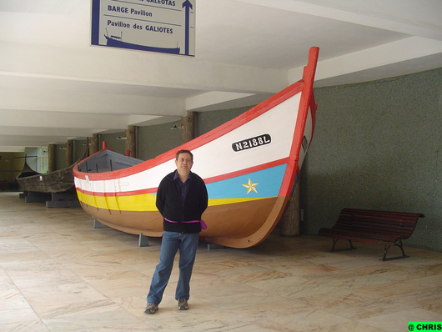
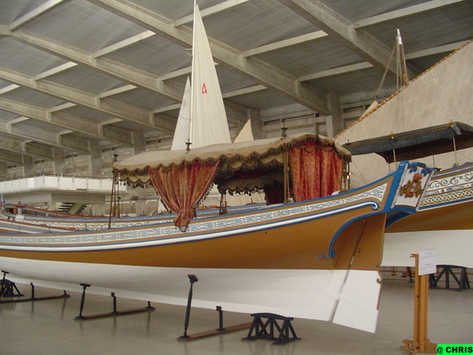
Hier wordt de geschiedenis van de Portugese zeevaart in beeld gebracht, vanaf het begin van de ontdekkingen tot in deze eeuw. Er hangen oude zeekaarten en verder zijn er veel modellen te zien van de schepen waarmee de Portugezen de wereld ontdekten. Daarnaast zijn er ook voorwerpen die de ontdekkingsreizigers terugbrachten naar Portugal ( harnassen, uniformen, kanonnen en voorwerpen uit de koloniën.
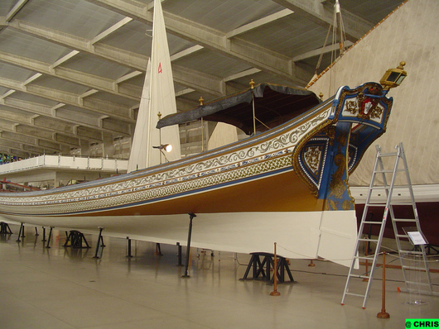

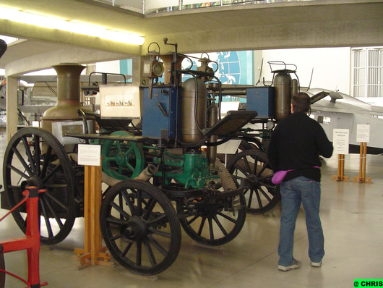
Er staan zelfs complete vaartuigen en volledig ingerichte koninklijke kajuiten, tot en met het servies.
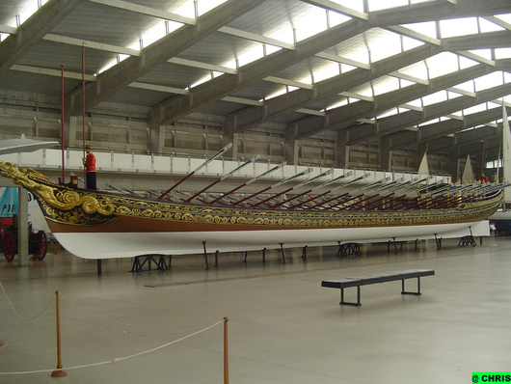
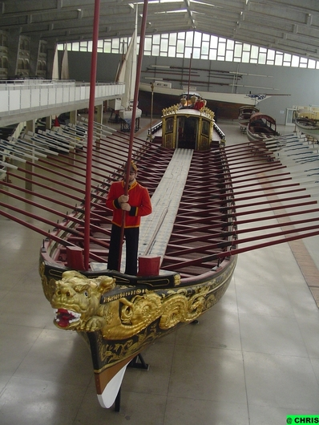
Er is een watervliegtuig waarmee men reeds in 1922 de Atlantische Oceaan overstak van Lissabon naar Rio de Janeiro.
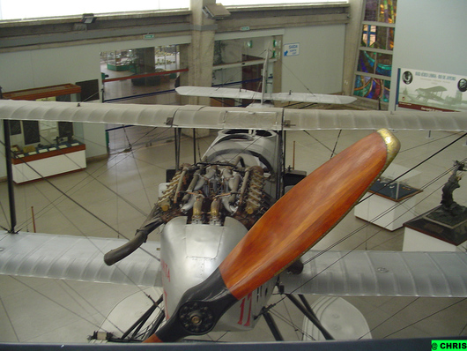
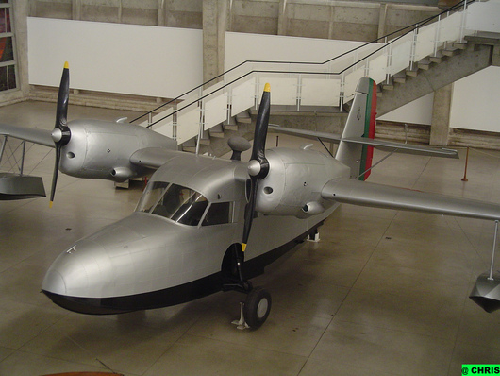
We zijn nog bijlange niet uitgekeken in Lissabon ...
Volgend deel : Belèm, mooie parken en lekkernij

